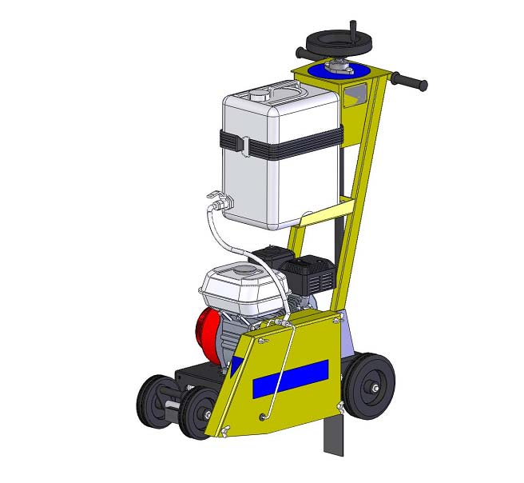
Руководство по эксплуатации

РЕЗЧИК ШВОВ Модель CS-146

CÔÎËÚÒÚÓÛÌ Москва, ул. Молодежная, 4, подъезд 16а
тел. (495) 938 26 74, факс (495) 938 26 82 www.splitstone.ru

арт. 60849 Ред.04 – июнь 2013г.

СОДЕРЖАНИЕ

Введение 4

1 Описание и принцип работы
1.1 Назначение 6 1.2 Техническая характеристика 6 1.3 Устройство и принцип работы 7 1.4 Маркировка 9 1.5 Выбор алмазного инструмента 10
2 Использование по назначению
2.1 Эксплуатационные ограничения 12 2.2 Меры безопасности 12 2.3 Подготовка к работе 13 2.4 Порядок работы 15 2.5 Действия в экстремальных ситуациях 16
3 Техническое обслуживание

3.1 Общие указания 17 3.2 Меры безопасности 18 3.3 Порядок технического обслуживания
3.3.1 Техническое обслуживание двигателя 19 3.3.2 Проверка приводных ремней 19 3.3.3 Натяжение приводных ремней 19 3.3.4 Замена приводных ремней 21
3.3.5 Техническое обслуживание винтовой пары подъемного
механизма 22

3.3.6 Техническое обслуживание колес 22

3.3.7 Техническое обслуживание корпусных подшипниковых
узлов 23

4 Текущий ремонт

4.1 Общие указания 24 4.2 Меры безопасности 24 4.3 Перечень возможных неисправностей и методы их устранения 25
5 Хранение и транспортирование 26

6 Каталог запасных частей 27

Резчик швов CS-146 Руководство по эксплуатации 3

Введение

Условные обозначения

ВНИМАНИЕ!

Текст инструкции подлежит обязательному изучению

Защита органов слуха

Возможно травмирование конечностей

4 Руководство по эксплуатации Резчик швов CS-146

Введение

При покупке резчика швов (далее резчик) необходимо:
• проверить комплектность в соответствии с Паспортом изделия;
• «Свидетельство о приемке» и «Отметка о продаже» (см. Паспорт) должны иметь соответ-ствующие отметки Изготовителя и быть заверены Продавцом с указанием даты продажи изделия - это определяет действие гарантийных обязательств Изготовителя;
• проверить исправность резчика путем пробного запуска.

С целью повышения потребительских и эксплуатационных качеств, в резчиках посто-янно производятся конструктивные изменения. В связи с этим возможны расхождения между текстом, рисунками и фактическим исполнением резчика, о чем потребителю не сообщается. Все изменения учитываются при переиздании.

Перед началом эксплуатации резчика внимательно изучите настоящее Ру-ководство и Руководство по эксплуатации двигателя. Неукоснительно сле-дуйте их рекомендациям в процессе работы - это обеспечит надежную рабо-ту техники и безопасные условия труда оператора.
К работе с резчиком допускаются лица, достигшие 18 лет и изучившие настоящее Ру-ководство, Руководство по эксплуатации двигателя и общие требования техники безо-пасности в соответствии с нижеуказанными нормативными документами.
Обучение рабочих безопасности труда должно происходить в соответствии с ГОСТ 12.0.004 «Система стандартов безопасности труда. Организация обучения безо-пасности труда. Общие положения».
Запрещается эксплуатация резчика лицами в состоянии болезни или переутомления, под воздействием алкоголя, наркотических веществ или лекарств, притупляющих внимание и реакцию.

При выполнении работ необходимо соблюдать меры безопасности в соответствии с:
• ГОСТ 12.3.033 «Строительные машины. Общие требования безопасности при эксплуата-ции»;
• ГОСТ Р 12.2.011 «Система стандартов безопасности труда. Машины строительные, до-рожные и землеройные. Общие требования безопасности»;
• ГОСТ 12.1.004 «Система стандартов безопасности труда. Пожарная безопасность. Об-щие требования»;
• ППБ 01 «Правила пожарной безопасности в РФ».

ВНИМАНИЕ! Владелец лишается права проведения бесплатного гаран-тийного ремонта в случае поломок, произошедших в результате наруше-ния правил эксплуатации и/или самостоятельного ремонта изделия

Резчик швов CS-146 Руководство по эксплуатации 5

1 Описание и принцип работы

1.1 Назначение

• Резчик предназначен для нарезки конструкционных и технологических швов в покрытиях из асфальта, бетона, железобетона, специальных видов монолитных покрытий полов, других конструкционных и отделочных строительных материалов. При проведении до-рожных строительных и ремонтных работ резчик применяется для создания температур-ных швов, вскрытия коммуникационных каналов, обрезки кромок дорожного покрытия.
• Резчик предназначен для использования в районах с умеренным климатом на открытом воздухе в температурном интервале от -10°С до +40°С и относительной влажности воз-духа до 100 %.

1.2 Техническая характеристика

Таблица 1
Модель | CS – 146
Диаметр алмазного инструмента, мм | 350 (400max)
Максимальная глубина реза, мм | 110 (135max)
Диаметр посадочного отверстия, мм | 25,4
Частота вращения режущего инструмента, мин-1 | 3030
Модель двигателя | Honda GX200 | Robin-Subaru EX21
Тип двигателя | Бензиновый, 4-тактный, одноцилиндровый, с воздушным охлаждением
Максимальная мощность, кВт (л.с.) при 3600 мин-1 | 4,1 (5,5) | 3,7 (5,0)
Вид топлива | Бензин АИ-92
Емкость топливного бака, л | 3,1 | 3,6
Расход топлива, л/ч | 1,7
Вид масла двигателя | SAE 10W-30
Объем масла в двигателе, л | 0,6
Емкость водяного бака, л | 20
Количество и тип ремней ременной передачи | 3 ремня клиновых  AV 10 х 638La, Gates 6283 ( XPZ 630)
Емкость бака для воды, л | 20
Габаритные размеры: Д x Ш x В, мм - транспортные (со снятым водилом) - рабочие | 840 х 520 х 540  900 х 540 х 1210
Масса снаряженная, кг - без воды  - с водой | 74 94
• Уровень шума не превышает значений, предусмотренных ГОСТ 12.1.003.
• Уровень вибрации на рукоятках водила не превышает значений, предусмотренных ГОСТ 12.1.012.

6 Руководство по эксплуатации Резчик швов CS-146

1 Описание и принцип работы

1.3 Устройство и принцип работы

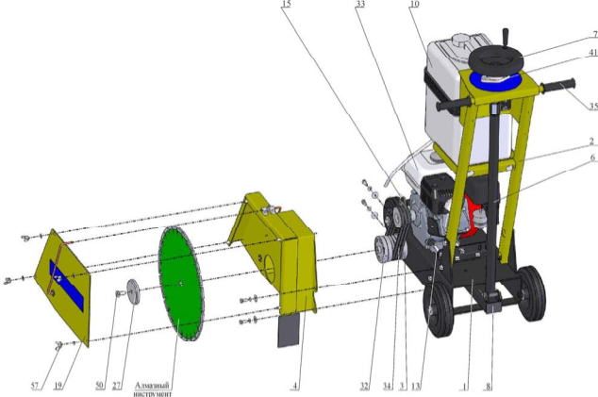
Здесь и далее (кроме Раздела 6) в таблицах в рисунках указаны наимено-вание и обозначение узлов и деталей к резчику с двигателем марки Honda с метрическим валом (литеры в обозначении двигателя “SX”).

Поз. | Артикул | Наименование
1 | 52712 | Рама CR149.19.000
2 | 60819 | Водило 146М.22.000
3 | 52721 | Шпиндель CR149.23.000
4 | 40785 | Кожух 146М.19.000
6 | 18546 | Тяга CS18.34.300A
7 | 40640 | Винт CS18.43.200
8 | 52716 | Рычаг CR149.21.100
10 | 4655 | Бак 146М.11.100А
13 | 40539 | Тяга 244.00.001А-01
15 | 60834 | Шкив CS146.003
19 | 60953 | Крышка 146М.19.001
27 | 17942 | Планшайба CR149.05.004
32 | 60832 | Планшайба CR149.23.003
33 | 10460 | Двигатель бензиновый Honda GX200 SX4 (6,5HP)
34 | 3815 | Ремень клиновой AV10x638La, Gates 6283 (XPZ 630)
35 | 81297 | Рукоять руля с/х "Буран" код 110300011
41 | 40629 | Корпусной подшипниковый узел UCFL 204
50 | 4037 | Болт М12-6gх25.88.016 ГОСТ 7798-70 (DIN 931, DIN 933)
57 | 4312 | Гайка-барашек М 8-6H.6.016 DIN 315

Рисунок 1 – Устройство резчика

Резчик швов CS-146 Руководство по эксплуатации 7

1 Описание и принцип работы

• Резчик (рисунок 1) представляет собой сборно-разборную конструкцию, состоящую из несущей рамы поз.1, на которой смонтированы все основные узлы.
• В задней части рамы установлено водило поз.2 с резиновыми рукоятками поз.35, за ко-торые осуществляется перемещение резчика оператором в транспортном и рабочем ре-жимах.
• Двигатель поз.33 установлен на раме поз.1 и имеет возможность, при ослаблении крепе-жа, перемещаться в пазах рамы для регулировки натяжения клиновых ремней поз.34. Точное перемещение обеспечивается тягами поз.13. На валу двигателя установлен шкив поз.15.
• Шпиндель поз.3 представляет собой шкив, который через подшипники установлен на оси, закрепленной на раме. С передней стороны шкив закрыт планшайбой поз.32, на ко-торой предусмотрено посадочное место (d=25,4мм) для алмазного инструмента, который прижат к шкиву через планшайбу поз.27 болтом поз.50. Вращение алмазному инструмен-ту от двигателя передается через клиноременную передачу.
• Кожух поз.4 служит ограждением клиноременной передачи и алмазного инструмента. Кожух крепится к основной раме и имеет съемную крышку поз.19, закрепленную бараш-ковыми гайками поз.57, для обеспечения доступа к алмазному инструменту при его ос-мотре или замене.
• Подъемный механизм, при помощи которого происходит регулировка глубины резания, представляет собой передачу «винт-гайка». Винт поз.7, установленный в корпусном подшипниковом узле поз.41 на верхней части водила поз.2, соединен резьбовой частью с тягой поз.6, нижняя часть которой шарнирно соединена с рычагом поз.8. Рычаг шарнирно соединен с рамой через корпусные подшипниковые узлы. При вращении штурвала винта поз.7 против часовой стрелки происходит опускание рамы поз.1 резчика и алмазный ин-струмент заглубляется; при вращении по часовой стрелке происходит подъем алмазного инструмента над опорной поверхностью.
• В конструкции резчика предусмотрена система охлаждения алмазного инструмента (ре-жим «мокрая резка»). На полке водила установлен бак поз.10. для воды (объем 20л.). По гибким трубопроводам вода подается в рабочую зону.

8 Руководство по эксплуатации Резчик швов CS-146

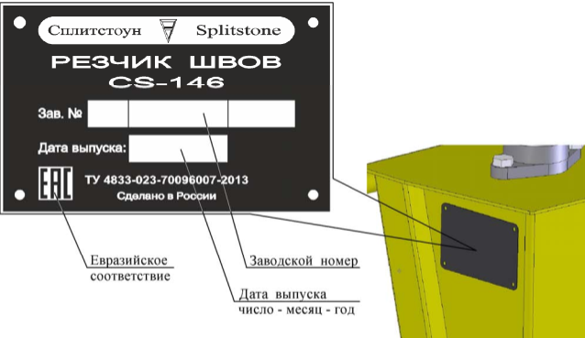
1 Описание и принцип работы

1.4 Маркировка

Рисунок 2 - Маркировка

На резчике, на правой стороне водила, прикреплена табличка, на которой указаны:
• предприятие-изготовитель: «Сплитстоун»; • наименование изделия;
• обозначение изделия;
• технические условия, по которым изготовлен резчик; • заводской номер;
• дата выпуска;
• единый знак обращения продукции на рынке государств-членов Таможенного союза; • страна, где изготовлен резчик: «Сделано в России».

На табличке должно быть обязательно указаны исполнение резчика швов, заводской номер и дата выпуска. Данные на табличке должны совпадать с данными в паспорте на данный рез-чик.

ВНИМАНИЕ! Владелец лишается права проведения бесплатного гаран-тийного ремонта в случае несоответствия данных на табличке, прикреп-ленной на водило резчика, и данных, указанных в паспорте на данный резчик. Самовольное исправление данных как на табличке, так и в пас-порте ведет также к лишению прав владельца на проведение бесплатного гарантийного ремонта

Резчик швов CS-146 Руководство по эксплуатации 9

1 Описание и принцип работы

1.5 Выбор алмазного инструмента

ВНИМАНИЕ! Алмазный инструмент в комплектность поставки резчиков не входит и заказывается отдельно с учетом особенностей выполняемых работ

На резчик допускается устанавливать сегментный алмазный диск, размеры которого указаны в технической характеристике (раздел 1.2).

Сегментный алмазный диск представляет собой стальной корпус, на торце которого по всей длине размещены алмазоносные сегменты (рисунок 3).

Сегменты состоят из синтетических алмазов, закрепленных в металлическом связующем – связке.

Алмазный инструмент различают в соответствии с абразивностью и твердостью обрабаты-ваемого материала. Ресурс алмазного инструмента определяется количеством и качеством алмазов, а также оптимальным равновесием между стойкостью алмазов и сопротивлением износу металлической связке:
• чем тверже материал, тем раньше происходит разрушение алмаза и связка должна быть мягче;
• чем абразивнее материал, тем тверже должна быть связка, чтобы алмаз не вылетел раньше времени.
При правильном подборе и работе диска для данного материала связка изнашивается одно-временно с алмазом, что обеспечивает равномерность износа режущего слоя и позволяет достигнуть наилучшей производительности алмазного инструмента.

ВНИМАНИЕ! Неправильный выбор алмазного инструмента может привести к снижению его ресурса и/или даже поломке

ЗАПРЕЩЕНО! Использовать алмазный инструмент иного диаметра. Диа-метр алмазного инструмента указан в технической характеристике (раздел 1.2)

Рисунок 3 – Сегментный алмазный диск

10 Руководство по эксплуатации Резчик швов CS-146

1 Описание и принцип работы

В таблице 2 приведена номенклатура сегментных алмазных дисков фирмы «Сплитстоун», изготовленных с учетом режима резки, свойств обрабатываемых материалов и оптимального соотношения цена/ресурс.

Таблица 2
Сегментный алмазный диск |  |  | Обрабатываемый материал |  | Артикул в каталоге «Сплитстоун»
D, мм | Режим резки | Обозначение | рекомендуемый | допустимый
350 | Сухая | Асфальт 55 | Асфальт | Бетон, Мрамор Гранит 1-2кл. Доломит Песчаник Известняк Кирпич Огнеупоры | 2505
 |  | Асфальт 80 |  |  | 2504
400 |  | Асфальт 60 |  |  | 2503
350 | Мокрая | Асфальт 24 |  |  | 3147
 |  | Асфальт 65 |  |  | 3138
 |  | Асфальт 90 |  |  | 3143
400 |  | Асфальт 75 |  |  | 3137
350 | Сухая | Свежий Бетон 26 | Свежий бетон Асфальт | Бетон, Мрамор Доломит, Гранит 1-4кл. Песчаник, Кирпич Известняк, Огнеупоры | 18286
 |  | Свежий Бетон 30 |  |  | 18285
400 |  | Свежий Бетон 32 |  |  | 18284
 |  | Свежий Бетон 35 |  |  | 19283
350 |  | Бетон 26 | Бетон | Мрамор Доломит Гранит 1-2кл. Асфальт Песчаник Известняк Кирпич Огнеупоры | 2363
 |  | Бетон 37 |  |  | 2361
400 |  | Бетон 31 |  |  | 2375
 |  | Бетон 45 |  |  | 2377
350 | Мокрая | Бетон 24 |  |  | 2506
 |  | Бетон 35 |  |  | 3080
 |  | Бетон 40 |  |  | 2381
400 |  | Бетон 28 |  |  | 2374
 |  | Бетон 46 |  |  | 2380
350 | Сухая | ЖелезоБетон 25 | Железобетон | Гранит 1-5кл. Мрамор Доломит Бетон | 0511
 |  | ЖелезоБетон 35 |  |  | 0510
400 |  | ЖелезоБетон 25 |  |  | 0509
 |  | ЖелезоБетон 40 |  |  | 0508
350 | Мокрая | ЖелезоБетон 35 |  |  | 4965
 |  | ЖелезоБетон 45 |  |  | 3085
 |  | ЖелезоБетон 50 |  |  | 2372
400 |  | ЖелезоБетон 55 |  |  | 2341
350 |  | Песчаник 24 | Песчаник Известняк Шамот | Мрамор, Доломит Гранит 1-2кл. Асфальт, Бетон | 29600
400 |  | Песчаник 75 |  |  | 3113
350 |  | Шамот 95 |  |  | 0698
 |  | Электрокорунд 95 | Глиноземистый Цирконистый Оксидный Карбидо-кремниевый |  | 0693
 |  | Динас 95 | Кремнеземистый Магнезиально-шпиндельный |  | 0690

Использование сегментных алмазных дисков фирмы «Сплитстоун» гарантирует высо-кую производительность и стойкость инструмента!

Резчик швов CS-146 Руководство по эксплуатации 11

2 Использование по назначению

2.1 Эксплуатационные ограничения

ВНИМАНИЕ! Несоблюдение следующих требований может привести к выходу изделия из строя и/или поломке алмазного инструмента

ВНИМАНИЕ! Владелец лишается права проведения бесплатного га-рантийного ремонта в случае поломок, произошедших в результате на-рушения правил эксплуатации резчика

• Правильная установка приводных ремней обеспечивает оптимальную передачу мощно-сти от двигателя к алмазному инструменту. Ненатянутые ремни приводят к их нагреву и преждевременному износу, а так же снижению производительности. Перетянутые ремни приведут к повышенному износу подшипников шпинделя и двигателя.

• Необходимо использовать только алмазный инструмент, соответствующий технической характеристике резчика. Использовать алмазный инструмент, имеющий дефекты, торце-вое и радиальное биение, трещины на корпусе запрещается.

• Направление вращения алмазного инструмента должно происходить против часовой стрелки (направление стрелки на корпусе инструмента должно соответствовать данному направлению) (рисунок 4).

• Запрещается производить резку по криволинейной траектории (это может привести к по-ломке алмазного инструмента).

• Необходимо выбирать оптимальный режим резания (подачу и глубину реза за один про-ход) в соответствии с рекомендациями изготовителя инструмента.

2.2 Меры безопасности

ВНИМАНИЕ! К работе с резчиком допускаются лица, достигшие 18 лет и изучившие настоящее Руководство и общие требования техники безопасности в соответствии с вышеуказанными нормативными доку-ментами
В процессе эксплуатации запрещается:
• заправлять двигатель топливом внутри помещений или в непроветриваемой зоне;
• открывать топливный бак и производить дозаправку топливом, если двигатель горячий (перед заполнением дайте двигателю остыть в течение 2-х минут);
• производить заправку топливом при работающем двигателе; • проверять наличие искры при вынутой свече зажигания;
• заводить двигатель в закрытом помещении (выхлопные газы содержат окись углерода, опасную для здоровья), не обеспечив надежный отвод выхлопных газов или вентиляцию помещения;
• заводить двигатель, если пролит бензин или присутствует его запах, или при других взрывоопасных ситуациях;
• заводить двигатель при отсутствии свечи зажигания;
• заводить двигатель при снятой пробке заливной горловины топливного бака;
12 Руководство по эксплуатации Резчик швов CS-146

2 Использование по назначению

• заводить двигатель при контакте алмазного инструмента с обрабатываемой поверхно-стью;
• прикасаться к корпусу двигателя и шпинделю сразу после завершения работы резчика, так как это может вызвать ожоги (дайте им время остыть);
• работать со снятыми защитными кожухами, предусмотренными конструкцией; • оставлять резчик с работающим двигателем без присмотра;
• работать без противошумных наушников.

ВНИМАНИЕ! Ни в коем случае не приближайте руки и ноги к алмазному инструменту или к движущимся частям оборудования

ВНИМАНИЕ! Работать без противошумных наушников запрещается

ВНИМАНИЕ! Данное руководство содержит общие требования по вы-полнению мер безопасности при эксплуатации резчика, которые не могут учесть всех возможных случаев, возникающих в реальных условиях. В таких случаях оператору следует руководствоваться здравым смыслом, вниманием и аккуратностью

2.3 Подготовка к работе

При подготовке резчика к работе необходимо:
• внимательно изучить настоящее Руководство и Руководство по эксплуатации двигателя;
• проверить уровень масла в картере двигателя (уровень масла определяется по указатель-ному стержню на пробке заливных отверстий картера двигателя: при не завернутой проб-ке уровень масла должен находиться в насеченной зоне указателя (двигатель должен быть установлен строго горизонтально));
• заправить топливный бак двигателя бензином марки АИ-92 (перед заправкой необходимо очистить зону вокруг заливной горловины, после чего снять крышку; не следует пере-полнять бак: необходимо оставить некоторое пространство в топливном баке для расши-рения топлива (см. Руководство по эксплуатации двигателя));
• проверить бензопровод и его соединения на отсутствие трещин; • знать, как быстро остановить двигатель в случае опасности;
• залить воду в бак (режим «мокрая резка»);
• проверить трубопроводы и их соединения на отсутствие трещин;
• внимательно осмотреть резчик, проверить наличие и надежность крепления защитных кожухов, целостность и надежность крепления глушителя и бензобака, отсутствие утечек топлива и масла;
• внимательно проверить состояние алмазного инструмента и надежность его крепления (на резчик устанавливается алмазный инструмент с посадочным отверстием 25,4мм).

Резчик швов CS-146 Руководство по эксплуатации 13

2 Использование по назначению

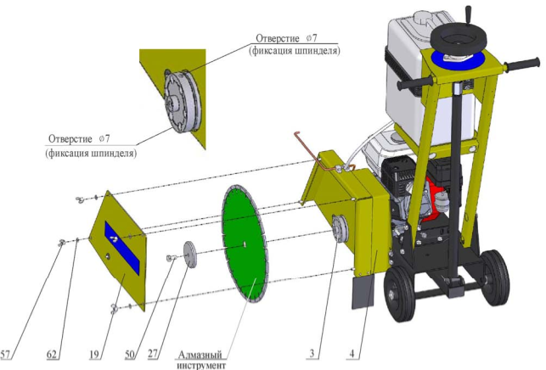
Порядок установки/смены алмазного инструмента:

Поз. | Артикул | Наименование
3 | 52721 | Шпиндель CR149.23.000
4 | 40785 | Кожух 146М.19.000
19 | 60953 | Крышка 146М.19.001
27 | 17942 | Планшайба CR149.05.004
50 | 4037 | Болт М12-6gх25.88.016 ГОСТ 7798-70 (DIN 931, DIN 933)
57 | 4312 | Гайка-барашек М 8-6H.6.016 DIN 315
62 | 4202 | Шайба 8.01.016 ГОСТ 11371-78 (DIN 125)

Рисунок 4 – Установка/смена алмазного инструмента • Установите алмазный инструмент (рисунок 4), для чего:
o отсоедините трубопровод от крышки поз.19 кожуха;
o отвернув барашковые гайки поз.57 с шайбами поз.62, снимите крышку кожуха поз.19; o отверните болт поз.50, снимите планшайбу поз.27;
o установите алмазный инструмент (убедитесь, что он установлен на посадочном месте без люфта и направление вращения, указанное на алмазном инструменте совпадает с направлением вращения шпинделя);
o установите планшайбу поз.27 и болт поз.50;
o зафиксируйте шпиндель поз.3, удерживая алмазный инструмент рукой (или вставив стержень ∅6мм в радиальное отверстие на шпинделе); затяните болт поз.50;
o установите крышку кожуха поз.19 и шайбы поз.62; затяните барашковые гайки поз.57; o вставьте трубопровод в крышку кожуха поз.19.

14 Руководство по эксплуатации Резчик швов CS-146

2 Использование по назначению

2.4 Порядок работы

Внимание! Убедитесь, что место проведения строительных работ огороже-но, на территории нет посторонних

• Убедитесь, что все требования безопасности соблюдены, принципы работы резчика изу-чены, и Вы сможете остановить резчик прежде, чем возникнет аварийная ситуация.

• Установите резчик в начале линии реза. Алмазный инструмент должен находиться в верхнем положении. Защитный кожух инструмента должен быть надежно закреплен.
• Запускайте двигатель только при отсутствии касания алмазного интсрумента с обрабаты-ваемым материалом.
• Заведите двигатель, дайте прогреться ему на холостых оборотах (2000об/мин) в течение 3-5 минут.
• Плавно увеличьте обороты двигателя до максимальных (3600об/мин).
• Убедитесь, что нет посторонних шумов в двигателе, инструмент вращается без биений и вибрации. В противном случае немедленно остановите двигатель и займитесь поиском неисправностей и их устранением.
• Для подачи воды в рабочую зону откройте кран бака (режим «мокрая резка»).
• Вращая винт механизма регулировки глубины реза, плавно заглубите алмазный инстру-мент.
• Осуществляйте плавную подачу резчика вперед с необходимой скоростью. Не требуется прилагать больших усилий.

Внимание! Выбирайте оптимальный режим резания (подачу и глубину реза за один проход) в соответствии с рекомендациями изготовителя алмаз-ного инструмента
• Для изменения направления реза:
o поднимите алмазный инструмент, вращая винт механизма подъема; o закройте кран бака (режим «мокрой» резки);
o заглушите двигатель;
o слегка приподняв за рукоятки переднюю часть резчика, поверните его на необходимый угол;
o продолжайте работу, установив необходимую глубину реза.

Внимание! Не рекомендуется выполнять резку по криволинейной траек-тории, так как это может привести к возникновению в алмазном инструмен-те недопустимых напряжений, появлению трещин и его разрушению

• Перед перемещением резчика к новому участку работы:
o поднимите режущий инструмент, вращая винт механизма подъема; o закройте кран бака (режим «мокрой» резки);
o заглушите двигатель.

Резчик швов CS-146 Руководство по эксплуатации 15

2 Использование по назначению

2.5 Действия в экстремальных ситуациях

• В случае заклинивания алмазного инструмента остановите двигатель и остановите подачу воды (режим «мокрая резка»). Определите причину. Проведите осмотр режущего инст-румента (при необходимости замените его). Проведите осмотр узлов ременной передачи (при необходимости устраните неисправности).
• В случае обрыва ремней остановите двигатель. Произведите замену ремней (раздел 3.3.2).
• В случае возникновения посторонних шумов и повышения вибрации двигателя немед-ленно остановите его. Определите причину неисправности.
• В случае заклинивания винтового механизма при заглублении (вывешивании) алмазного инструмента остановите двигатель. Определите причину неисправности и при возможно-сти устраните ее.
• В случае воспламенения топлива остановите двигатель. Тушение пламени производите углекислотными огнетушителями или накройте очаг пламени войлоком, брезентом и т.п. При отсутствии указанных средств засыпьте огонь песком или землей.
• В случае прекращения подачи воды (режим «мокрой» резки) остановите двигатель. За-полните бак водой. Проведите осмотр трубопроводов и их соединений (при необходимо-сти устраните неисправности).

Внимание! Запрещается заливать горящее топливо водой

Внимание! В случае возникновения серьезных поломок необходимо свя-заться с сервисным центром Изготовителя

16 Руководство по эксплуатации Резчик швов CS-146

3 Техническое обслуживание

3.1 Общие указания

ВНИМАНИЕ! Регламентные работы по техническому обслуживанию резчика, его узлов и механизмов не относятся к работам, проводимым в соответствии с гарантийными обязательствами Изготовителя и должны выполняться Владельцем изделия. Указанные регламентные работы могут выполняться уполномоченными сервисными центрами Изготови-теля за отдельную плату.

• В данном разделе указаны регламентные работы по техническому обслуживанию резчи-ка, при которых сохраняется гарантия изготовителя.

ВНИМАНИЕ! Владелец лишается права проведения бесплатного гаран-тийного ремонта в случае поломок, произошедших в результате наруше-ния правил при самостоятельном техническом обслуживании резчика

• Регламентные работы по техническому обслуживанию резчика следует производить на ровной чистой поверхности, в хорошо проветриваемом помещении. Резчик должен быть в чистом состоянии.

• Техническое обслуживание узлов и механизмов резчика следует производить в соответ-ствии с таблицей 3.

Таблица 3

Периодичность техобслуживания |  | После первых 4-х часов | Каждые 25 часов | Каждые 100 часов | Каждый сезон
Приводные ремни | Проверка | + | + |  | +
Винтовая пара подъ-емного механизма | Чистка, смазка* |  |  | + | +
Подшипники колес | Чистка, смазка* |  |  | + | +
Подшипниковые узлы | Смазка* |  |  | + | +
* При работе в слишком запыленных условиях, необходимо очистку и осмотр производить вдвое чаще.

Резчик швов CS-146 Руководство по эксплуатации 17

3 Техническое обслуживание

3.2 Меры безопасности

ВНИМАНИЕ! К техническому обслуживанию резчика допускаются лица, достигшие 18 лет и изучившие настоящее Руководство и общие требования техники безопасности в соответствии с вышеуказанными нормативными документами

В процессе технического обслуживания запрещается:
• заправлять двигатель топливом внутри помещений или в непроветриваемой зоне;
• открывать топливный бак и производить дозаправку топливом, если двигатель горячий (перед заполнением дайте двигателю остыть в течение 2 минут);
• производить заправку топливом при работающем двигателе; • проверять наличие искры при вынутой свече зажигания;
• заводить двигатель в закрытом помещении (выхлопные газы содержат окись углерода, опасную для здоровья), не обеспечив надежный отвод выхлопных газов или вентиляцию помещения;
• заводить двигатель, если пролит бензин или присутствует его запах, или при других взрывоопасных ситуациях;
• заводить двигатель при отсутствии свечи зажигания.

18 Руководство по эксплуатации Резчик швов CS-146

3 Техническое обслуживание

3.3 Порядок технического обслуживания

3.3.1 Техническое обслуживание двигателя

Порядок и периодичность проведения технического обслуживания двигателя указаны в Ру-ководстве по эксплуатации двигателя.

3.3.2 Проверка приводных ремней

Проверка производится в следующей последовательности: • отсоедините трубопровод от кожуха поз.4;
• снимите кожух поз.4, отвернув четыре болта поз.45 с шайбами поз.58 и 61 крепления ко-жуха (рисунок 5);
• проверьте натяжение ремней поз.34, приложив усилие 40Н (4кгс) в середине пролета ме-жду шкивами поз.15 и 31 (прогиб ремня должен быть в пределах 4…8мм) (рисунок 6);
• в случае необходимости натяните ремни (раздел 3.3.3);
• проверьте взаимное расположение шкивов (отклонение ручьев шкива поз.15 двигателя и шкива поз.31 шпинделя от общей плоскости не должно превышать 2мм) (рисунок 6);
• в случае необходимости выставите шкивы (раздел 3.3.3);
• установите кожух поз.4, затяните болты поз.45 с шайбами поз.58 и 61; • соедините трубопровод с кожухом поз.4.

3.3.3 Натяжение приводных ремней

Натяжение ремней производится в следующей последовательности (рисунок 5):
• перед натяжением ремней гайки поз.55 крепления двигателя (на прижимах поз.9) должны быть отвернуты на несколько оборотов;
• закручивая гайки поз.56 на тягах поз.13, натяните ремни поз.34 до состояния, при кото-ром, приложив усилие 40Н (4кгс) в середине пролета между шкивами поз.15 и 31, прогиб ремня составит 4…8мм (рисунок 6);
• затяните гайки поз.55 крепления двигателя (на прижимах поз.9) и проверьте взаимное расположение шкивов (отклонение ручьев шкива поз.15 двигателя и шкива поз.31 шпин-деля от общей плоскости не должно превышать 2мм (рисунок 6)); в случае большего от-клонения, ослабьте затяжку гаек крепления двигателя поз.55 и откорректируйте положе-ние двигателя при помощи гаек поз.56 на тягах поз.13;
• после регулировки затяните гайки поз.55 на прижимах поз.9 и тягах поз.13.

Резчик швов CS-146 Руководство по эксплуатации 19

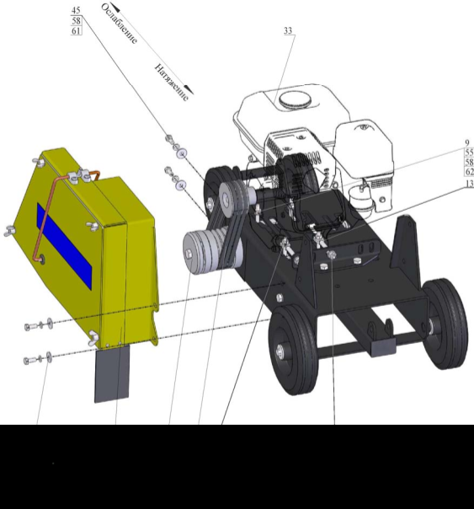
3 Техническое обслуживание

Поз. | Артикул | Наименование
3 | 52721 | Шпиндель CR149.23.000
4 | 40785 | Кожух 146М.19.000
9 | 14978 | Прижим 146М.09.100
13 | 40539 | Тяга 244.00.001А-01
33 | 10460 | Двигатель бензиновый Honda GX200 SX4 (6,5HP)
34 | 3815 | Ремень клиновой AV10x638La, Gates 6283 (XPZ 630)
45 | 3990 | Болт М 8-6gх20.88.016 ГОСТ 7798-70 (DIN 931, DIN 933)
55 | 4305 | Гайка М 8-6H.8.016 ГОСТ 5915-70 (DIN 934)
56 | 4300 | Гайка М10-6H.8.016 ГОСТ 5915-70 (DIN 934)
58 | 4250 | Шайба 8.65Г.016 ГОСТ 6402-70 (DIN 127)
61 | 1818 | Шайба 8.01.016 ГОСТ 6958-78 (DIN 9021)
62 | 4202 | Шайба 8.01.016 ГОСТ 11371-78 (DIN 125)
63 | 4203 | Шайба 10.01.016 ГОСТ 11371-78 (DIN 125)
71 | 4212 | Шайба 10.01.016 ГОСТ 6958-78 (DIN 9021)

Рисунок 5 – Замена и натяжение приводных ремней

20 Руководство по эксплуатации Резчик швов CS-146

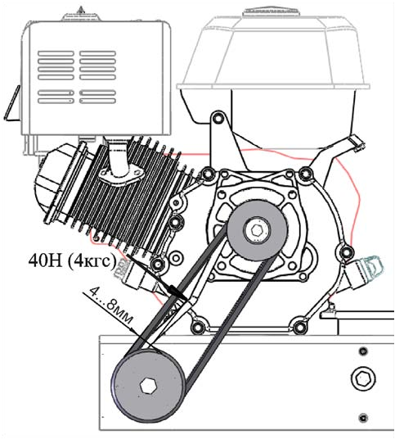
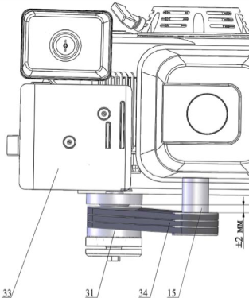
3 Техническое обслуживание

Поз. | Артикул | Наименование
15 | 60834 | Шкив CS146.003
31 | 60831 | Шкив CR149.23.002
33 | 10460 | Двигатель бензиновый Honda GX200 SX4 (6,5HP)
34 | 3815 | Ремень клиновой AV10x638La, Gates 6283 (XPZ 630)

Рисунок 6 – Проверка натяжения приводных ремней

3.3.4 Замена приводных ремней

Замена производится в соответствии с рисунком 5: • отсоедините трубопровод от кожуха поз.4;
• снимите кожух поз.4, отвернув четыре болта поз.45 с шайбами поз.58 и 61 крепления ко-жуха;
• ослабьте затяжку гаек поз.56 на тягах поз.13 и гаек поз.55 на прижимах поз.9, отвернув их на несколько оборотов;
• перемещая двигатель поз.33 вперед по ходу движения резчика, ослабьте натяжение рем-ней;
• замените ремни поз.34;
• произведите натяжение ремней (раздел 3.3.3);
• установите кожух поз.4, затяните болты поз.45 с шайбами поз.58 и 61; • соедините трубопровод с кожухом поз.4.

Резчик швов CS-146 Руководство по эксплуатации 21

3 Техническое обслуживание

3.3.5 Техническое обслуживание винтовой пары подъемного механизма

• В случае загрязнения пары «винт-гайка» может наблюдаться вращение маховика винта поз.7 (рисунок 7) с большим усилием и скрипом.
• Для очистки винт необходимо максимально вывернуть из тяги поз.6, для чего, вращая маховик против часовой стрелки (рама резчика опускается).
• Протрите резьбу винта поз.7 чистой ветошью и смажьте смазкой Литол-24.
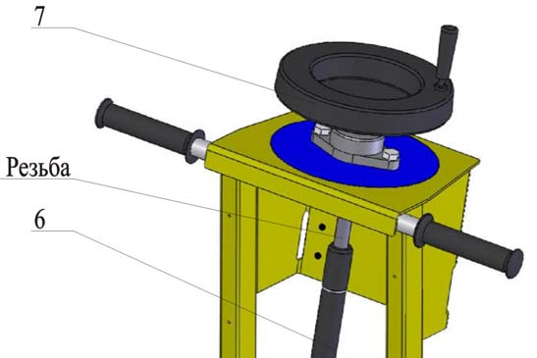
• Распределите смазку равномерно по всей длине винта, вращая маховик по часовой стрел-ке, и обратно.

Поз | . Артикул | Наименование
6 | 18546 | Тяга CS18.34.300A
7 | 40640 | Винт CS18.43.200

Рисунок 7 – Техническое обслуживание винтовой пары

3.3.6 Техническое обслуживание колес

• Колеса поз.36 и 37 (рисунок 8) оснащены роликовыми подшипниками.
• Для смазки подшипников колесо необходимо демонтировать. Открутите болт поз.70 с шайбой поз.67, после чего колесо должно свободно сойти с оси.
• Промойте подшипник уайт-спиритом или керосином.
• Осмотрите подшипник, находящийся внутри ступицы колеса. При повреждении сепара-тора колесо необходимо заменить.
• Перед установкой колеса равномерно нанесите на подшипник смазку Литол-24. • Установите колесо.
• Заверните болт поз.70 с шайбой поз.67.

22 Руководство по эксплуатации Резчик швов CS-146

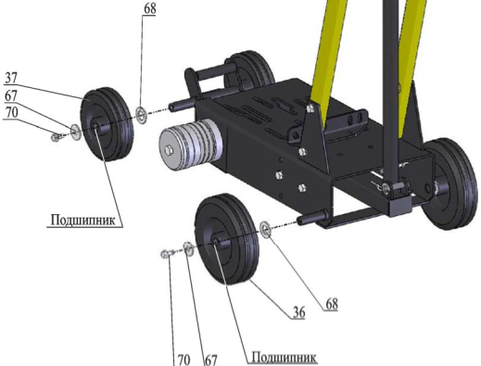
3 Техническое обслуживание

Поз | . Артикул | Наименование
36 | 60668 | Колесо L-200х50-MLS Code No A-B01-200
37 | 60667 | Колесо L-160х40-MLS Code No A-B01-160
67 | 60551 | Шайба 10.01.016 DIN 440 (11х34х3)
68 | 4653 | Шайба 20.01.016 ГОСТ 11371-78 (DIN 125)
70 | 4292 | Болт 1/3838/71 (М 8-6gх20.88.016)

Рисунок 8 – Техническое обслуживание колес

3.3.7 Техническое обслуживание корпусных подшипниковых узлов

• Корпусные подшипниковые узлы оснащены специальной масленкой (рисунок 9). • Перед смазкой необходимо очистить масленку от пыли и грязи.
• Смазка нагнетается шприцем через данную масленку до момента выхода смазки из-под уплотнений.

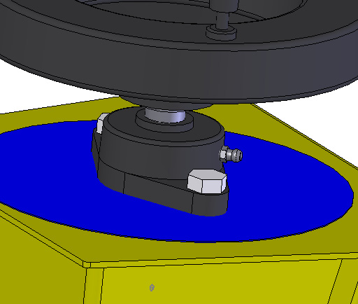
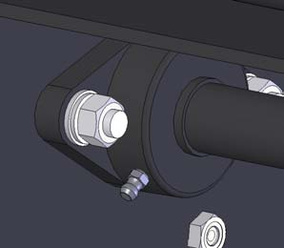
Масленка

Рисунок 9 – Техническое обслуживание корпусных подшипниковых узлов

Резчик швов CS-146 Руководство по эксплуатации 23

4 Текущий ремонт

4.1 Общие указания

• В данном разделе указан перечень возможных неисправностей во время проведения ра-бот и методы по их устранению, при которых сохраняется гарантия изготовителя.
• Работы по устранению неисправностей резчика следует производить на ровной чистой поверхности, в хорошо проветриваемом помещении. Резчик должен быть в чистом со-стоянии.

ВНИМАНИЕ! Владелец лишается права проведения бесплатного гаран-тийного ремонта в случае поломок, произошедших в результате само-стоятельного ремонта изделия

4.2 Меры безопасности

К текущему ремонту резчика допускаются лица, достигшие 18 лет и изучившие настоящее Руководство и общие требования техники безо-пасности в соответствии с вышеуказанными нормативными докумен-тами

В процессе текущего ремонта запрещается:
• заправлять двигатель топливом внутри помещений или в непроветриваемой зоне;
• открывать топливный бак и производить дозаправку топливом, если двигатель горячий (перед заполнением дайте двигателю остыть в течение 2 минут);
• производить заправку топливом при работающем двигателе; • проверять наличие искры при вынутой свече зажигания;
• заводить двигатель в закрытом помещении (выхлопные газы содержат окись углерода, опасную для здоровья), не обеспечив надежный отвод выхлопных газов или вентиляцию помещения;
• заводить двигатель, если пролит бензин или присутствует его запах, или при других взрывоопасных ситуациях;
• заводить двигатель при отсутствии свечи зажигания.

24 Руководство по эксплуатации Резчик швов CS-146

4 Текущий ремонт

4.3 Перечень возможных неисправностей и методы их устранения

Таблица 4
Неисправность | Причина | Меры по устранению
Двигатель  не запускается | Двигатель холодный | Закройте воздушную заслонку
 | Перелив топлива, в случае запуска горячего двигателя при закрытой воздушной заслонке | Повторите запуск при открытой воздуш-ной заслонке и положении рычага управ-ления дроссельной заслонкой - макси-мальные обороты. После запуска оставь-те воздушную заслонку в открытом по-ложении. Рычаг дроссельной заслонки переведите в положение – минимальные обороты
 | Низкий уровень масла в картере двигателя. Срабо-тал датчик уровня масла (если установлен). | Долить масло
 | Загрязнен воздушный фильтр | Заменить по необходимости
 | Закончился бензин | Залить бензин
Алмазный инст-румент не вра-щается | Слабое натяжение ремней | Натянуть ремни
 | Ремни повреждены | Заменить ремни
Чрезмерный шум, вибрация или колебание алмазного инст-румента | Проверьте состояние вала шпинделя, подшипников | Заменить по необходимости
 | Проверьте затяжку болта крепления прижимной планшайбы | Затянуть по необходимости
 | Проверьте инструмент на признаки повреждения | Заменить по необходимости
Вода не поступа-ет в рабочую зо-ну | Нарушилась герметичность трубопроводов, их соеди-нений | Провести визуальный осмотр. Заменить по необходимости
 | Засорились форсунки | Прочисттиь форсунки. Заменить по необходимости
 | Закончилась вода в баке | Залить воду
ВНИМАНИЕ! Если данные меры не дали результат, необходимо связаться с сервис-ным центром Изготовителя

Резчик швов CS-146 Руководство по эксплуатации 25

5 Хранение и транспортирование

5.1 Хранение

• Хранить резчик рекомендуется в сухом закрытом помещении.
• При подготовке резчика к длительному хранению (более 30 дней) необходимо:

o произвести работы по подготовке двигателя к хранению согласно Руководству по экс-плуатации двигателя;
o смазать винтовую пару подъемного механизма;
o смазать подшипники колес и корпусные подшипниковые узлы. 5.2 Транспортирование
• Резчик допускается транспортировать всеми видами транспорта.

• Крепление и транспортирование изделия должны соответствовать при перевозках:

o железнодорожным транспортом – «Техническим условиям погрузки и крепления гру-зов» и «Правилам перевозки грузов»;
o автомобильным транспортом – «Правилам перевозки грузов автомобильным транс-портом РСФСР»;
o воздушным транспортом – «Руководству по грузовым перевозкам на внутренних воз-душных линиях СССР»;
o морским транспортом – «Общим специальным правилам перевозки грузов»; o речным транспортом – «Общим специальным правилам перевозки грузов».
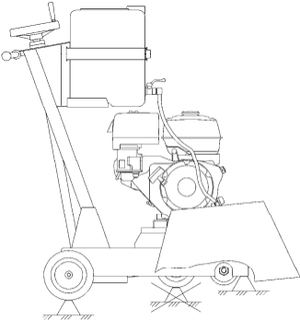
ВНИМАНИЕ! Для предотвращения поломки винтового механизма рез-чик при транспортировании необходимо устанавливать таким образом, чтобы он опирался с одной стороны на задние колеса, с другой – на раму. Передние колеса резчика должны быть вывешены над опорной поверх-ностью

Рисунок 10 – Схема установки резчика при транспортировании

26 Руководство по эксплуатации Резчик швов CS-146

6 Каталог запасных частей

В данной разделе приведен перечень запасных частей, которые Потребитель может заказать в случае необходимости.

Каталог запасных частей составлен для исполнений резчика CS-146, на которых установлены двигатели марки «Honda», «Robin-Subaru», «GREEN-FIELD».

Компоновка резчиков показана на рисунке 11.

Перечень всех деталей и узлов, являющихся запасными частями, приведены в: • Таблице 5 (к резчику CS-146 с двигателем (вал ¾”)): - Honda GX200 QX4
- Robin-Subaru EХ21
- GREEN-FIELD LT168F-1
- GREEN-FIELD PRO-6,5HP - GREEN-FIELD LT170F
- GREEN-FIELD PRO-7,0HP. • Таблице 6 (к резчику CS-146 с двигателем (вал 20мм)): - Honda GX200 SX4
- Robin-Subaru EХ21.

В данный каталог не входит перечень запасных частей к двигателям.

Наличие и цены на запасные части к резчику и к двигателю можно узнать у представителя: • сервисного центра Изготовителя;
• отдела продаж Изготовителя;
• официального дилера Изготовителя.

ВНИМАНИЕ! Владелец лишается права проведения бесплатного гаран-тийного ремонта в случае поломок, произошедших в результате само-стоятельного ремонта изделия

Резчик швов CS-146 Руководство по эксплуатации 27

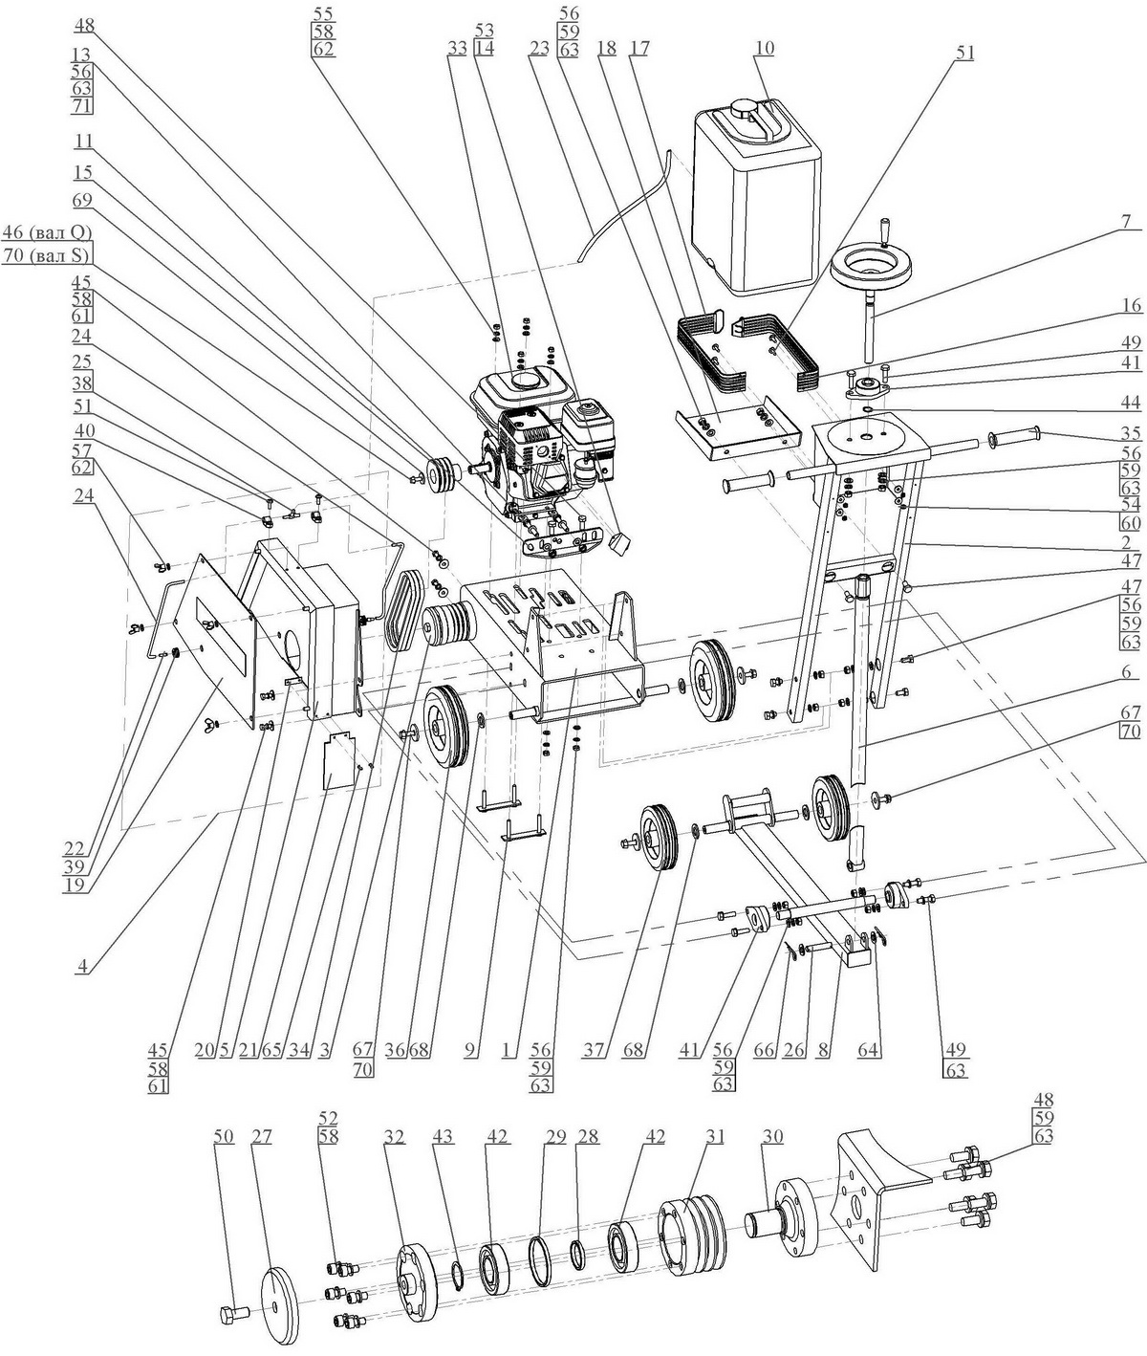
6 Каталог запасных частей

Рисунок 11 – Компоновка резчиков

28 Руководство по эксплуатации Резчик швов CS-146

6 Каталог запасных частей

Таблица 5 – Перечень запчастей к резчику CS-146 (двигатель с валом ¾”)

№ п/п | Артикул | Наименование | Кол-во в изд.
1 | 52712 | Рама CR149.19.000 | 1
2 | 60819 | Водило 146М.22.000 | 1
3 | 52721 | Шпиндель CR149.23.000 | 1
4 | 40785 | Кожух 146М.19.000 | 1
5 | 52469 | Корпус 146М.19.100 | 1
6 | 18546 | Тяга CS18.34.300A | 1
7 | 40640 | Винт CS18.43.200 | 1
8 | 52716 | Рычаг CR149.21.100 | 1
9 | 14978 | Прижим 146М.09.100 | 2
10 | 4655 | Бак 146М.11.100А | 1
11 | 60836 | Упор CS146.005 | 1
13 | 40539 | Тяга 244.00.001А-01 | 2
14 | 2879 | Дефлектор 012.00.002 | 1
15 | 60835 | Шкив CS146.004 | 1
16 | 10481 | Ремень (доработка) 146М.11.001 | 1
17 | 10482 | Ремень (доработка) 146М.11.002 | 1
18 | 60838 | Полка CS146.101 | 1
19 | 60953 | Крышка 146М.19.001 | 1
20 | 12834 | Планка 146М.07.002 | 1
21 | 4601 | Брызговик 146М.07.003 | 1
22 | 12124 | Форсунка CS18.30.004 | 2
23 | 1077 | Трубка медицинская ПВХ Ду8х2 ТУ 9393-018-00149535-2003 | 0,7м
24 | 1098 | Трубка медицинская ПВХ Ду6х1,5 ТУ 9393-018-00149535-2003 | 0,8м
25 | 1098 | Трубка медицинская ПВХ Ду6х1,5 ТУ 9393-018-00149535-2003 | 0,014м
26 | 17061 | Ось 146М.13.301 | 1
27 | 17942 | Планшайба CR149.05.004 | 1
28 | 14783 | Втулка CR149.10.003 | 1
29 | 14784 | Втулка CR149.10.004 | 1
30 | 52722 | Ось CR149.23.001 | 1
31 | 60831 | Шкив CR149.23.002 | 1
32 | 60832 | Планшайба CR149.23.003 | 1
33 | 3818 | Двигатель бензиновый Honda GX200 QX4 (6,5HP) | 1
 | 81177 | Двигатель бензиновый Robin-Subaru EX21 Ø3/4" 7HP
 | 71871 | Двигатель бензиновый GREEN-FIELD LT168F-1 (аналог GX200 - вал Q)
 | 81067 | Двигатель бензиновый GREEN-FIELD PRO-6,5HP (аналог GX200 - вал Q)
 | 81059 | Двигатель бензиновый GREEN-FIELD LT170F (аналог GX210 - вал Q)
 | 81068 | Двигатель бензиновый GREEN-FIELD PRO-7,0HP (аналог GX210 - вал Q)
34 | 3815 | Ремень клиновой AV10x638La, Gates 6283 (XPZ 630) | 3
35 | 81297 | Рукоять руля с/х "Буран" код 110300011 | 2
36 | 60668 | Колесо L-200х50-MLS Code No A-B01-200 | 2
37 | 60667 | Колесо L-160х40-MLS Code No A-B01-160 | 2
38 | 3277 | Тройник обратки 2108 (группа И220) металлический D8 (наружн.) | 1
39 | 3331 | Втулка 2103-1308030 | 2
40 | 3336 | Кронштейн крепления привода акселератора 2101-2107 | 2
41 | 40629 | Корпусной подшипниковый узел UCFL 204 | 3
42 | 1025 | Подшипник 180206 ГОСТ 8882-75 | 2
43 | 52800 | Кольцо А 30х1,5 DIN 471 | 1
44 | 40628 | Кольцо А 20х1,2 DIN 471 | 1
45 | 3990 | Болт М 8-6gх20.88.016 ГОСТ 7798-70 (DIN 931, DIN 933) | 4
46 | 1817 | Болт 5/16"-24UNF-2Ax7/8"(22мм) 8.8 DIN 933 | 1
47 | 3989 | Болт М10-6gх20.88.016 ГОСТ 7798-70 (DIN 931, DIN 933) | 6

Резчик швов CS-146 Руководство по эксплуатации 29

6 Каталог запасных частей

Продолжение таблицы 5

№ п/п | Артикул | Наименование | Кол-во в изд.
48 | 3360 | Болт М10-6gх25.88.016 ГОСТ 7798-70 (DIN 931, DIN 933) | 8
49 | 4013 | Болт М10-6gх35.88.016 ГОСТ 7798-70 (DIN 931, DIN 933) | 6
50 | 4037 | Болт М12-6gх25.88.016 ГОСТ 7798-70 (DIN 931, DIN 933) | 1
51 | 60812 | Винт М 6-6gх20.66.016 ГОСТ 17473-80 (DIN 7985) | 6
52 | 4116 | Винт М 8-6gх16.88.016 ГОСТ 11738-84 (DIN 912) | 6
53 | 29977 | Винт саморез 3,9х6,5 DIN 7981 | 2
54 | 4304 | Гайка М 6-6H.6.016 ГОСТ 5915-70 (DIN 934) | 4
55 | 4305 | Гайка М 8-6H.8.016 ГОСТ 5915-70 (DIN 934) | 4
56 | 4300 | Гайка М10-6H.8.016 ГОСТ 5915-70 (DIN 934) | 18
57 | 4312 | Гайка-барашек М 8-6H.6.016 DIN 315 | 4
58 | 4250 | Шайба 8.65Г.016 ГОСТ 6402-70 (DIN 127) | 14
59 | 4252 | Шайба 10.65Г.016 ГОСТ 6402-70 (DIN 127) | 20
60 | 4211 | Шайба 6.01.016 ГОСТ 6958-78 (DIN 9021) | 4
61 | 1818 | Шайба 8.01.016 ГОСТ 6958-78 (DIN 9021) | 4
62 | 4202 | Шайба 8.01.016 ГОСТ 11371-78 (DIN 125) | 8
63 | 4203 | Шайба 10.01.016 ГОСТ 11371-78 (DIN 125) | 26
64 | 4205 | Шайба 14.01.016 ГОСТ 11371-78 (DIN 125) | 2
65 | 4434 | Заклепка вытяжная алюм/сталь 4х14 DIN 7337 | 2
66 | 60779 | Шплинт игольчатый 3,2х60.016 DIN 11024Е | 2
67 | 60551 | Шайба 10.01.016 DIN 440 (11х34х3) | 4
68 | 4653 | Шайба 20.01.016 ГОСТ 11371-78 (DIN 125) | 4
69 | 60550 | Шайба 8.01.016 DIN 440 (9х28х3) | 1
70 | 4292 | Болт 1/3838/71 (М 8-6gх20.88.016) | 4
71 | 4212 | Шайба 10.01.016 ГОСТ 6958-78 (DIN 9021) | 2
 | 1438 | Наушники противошумные | 1

30 Руководство по эксплуатации Резчик швов CS-146

6 Каталог запасных частей

Таблица 6 – Перечень запчастей к резчику CS-146 (двигатель с валом 20мм)

№ п/п | Артикул | Наименование | Кол-во в изд.
1 | 52712 | Рама CR149.19.000 | 1
2 | 60819 | Водило 146М.22.000 | 1
3 | 52721 | Шпиндель CR149.23.000 | 1
4 | 40785 | Кожух 146М.19.000 | 1
5 | 52469 | Корпус 146М.19.100 | 1
6 | 18546 | Тяга CS18.34.300A | 1
7 | 40640 | Винт CS18.43.200 | 1
8 | 52716 | Рычаг CR149.21.100 | 1
9 | 14978 | Прижим 146М.09.100 | 2
10 | 4655 | Бак 146М.11.100А | 1
11 | 60836 | Упор CS146.005 | 1
13 | 40539 | Тяга 244.00.001А-01 | 2
14 | 2879 | Дефлектор 012.00.002 | 1
15 | 60834 | Шкив CS146.003 | 1
16 | 10481 | Ремень (доработка) 146М.11.001 | 1
17 | 10482 | Ремень (доработка) 146М.11.002 | 1
18 | 60838 | Полка CS146.101 | 1
19 | 60953 | Крышка 146М.19.001 | 1
20 | 12834 | Планка 146М.07.002 | 1
21 | 4601 | Брызговик 146М.07.003 | 1
22 | 12124 | Форсунка CS18.30.004 | 2
23 | 1077 | Трубка медицинская ПВХ Ду8х2 ТУ 9393-018-00149535-2003 | 0,7м
24 | 1098 | Трубка медицинская ПВХ Ду6х1,5 ТУ 9393-018-00149535-2003 | 0,8м
25 | 1098 | Трубка медицинская ПВХ Ду6х1,5 ТУ 9393-018-00149535-2003 | 0,014м
26 | 17061 | Ось 146М.13.301 | 1
27 | 17942 | Планшайба CR149.05.004 | 1
28 | 14783 | Втулка CR149.10.003 | 1
29 | 14784 | Втулка CR149.10.004 | 1
30 | 52722 | Ось CR149.23.001 | 1
31 | 60831 | Шкив CR149.23.002 | 1
32 | 60832 | Планшайба CR149.23.003 | 1
33 | 10460 | Двигатель бензиновый Honda GX200 SX4 (6,5HP) | 1
33 | 81176 | Двигатель бензиновый Robin-Subaru EX21 Ø20mm 7HP | 1
34 | 3815 | Ремень клиновой AV10x638La, Gates 6283 (XPZ 630) | 3
35 | 81297 | Рукоять руля с/х "Буран" код 110300011 | 2
36 | 60668 | Колесо L-200х50-MLS Code No A-B01-200 | 2
37 | 60667 | Колесо L-160х40-MLS Code No A-B01-160 | 2
38 | 3277 | Тройник обратки 2108 (группа И220) металлический D8 (наружн.) | 1
39 | 3331 | Втулка 2103-1308030 | 2
40 | 3336 | Кронштейн крепления привода акселератора 2101-2107 | 2
41 | 40629 | Корпусной подшипниковый узел UCFL 204 | 3
42 | 1025 | Подшипник 180206 ГОСТ 8882-75 | 2
43 | 52800 | Кольцо А 30х1,5 DIN 471 | 1
44 | 40628 | Кольцо А 20х1,2 DIN 471 | 1
45 | 3990 | Болт М 8-6gх20.88.016 ГОСТ 7798-70 (DIN 931, DIN 933) | 4
47 | 3989 | Болт М10-6gх20.88.016 ГОСТ 7798-70 (DIN 931, DIN 933) | 6
48 | 3360 | Болт М10-6gх25.88.016 ГОСТ 7798-70 (DIN 931, DIN 933) | 8
49 | 4013 | Болт М10-6gх35.88.016 ГОСТ 7798-70 (DIN 931, DIN 933) | 6
50 | 4037 | Болт М12-6gх25.88.016 ГОСТ 7798-70 (DIN 931, DIN 933) | 1
51 | 60812 | Винт М 6-6gх20.66.016 ГОСТ 17473-80 (DIN 7985) | 6

Резчик швов CS-146 Руководство по эксплуатации 31

6 Каталог запасных частей

Продолжение таблицы 6

№ п/п | Артикул | Наименование | Кол-во в изд.
52 | 4116 | Винт М 8-6gх16.88.016 ГОСТ 11738-84 (DIN 912) | 6
53 | 29977 | Винт саморез 3,9х6,5 DIN 7981 | 2
54 | 4304 | Гайка М 6-6H.6.016 ГОСТ 5915-70 (DIN 934) | 4
55 | 4305 | Гайка М 8-6H.8.016 ГОСТ 5915-70 (DIN 934) | 4
56 | 4300 | Гайка М10-6H.8.016 ГОСТ 5915-70 (DIN 934) | 18
57 | 4312 | Гайка-барашек М 8-6H.6.016 DIN 315 | 4
58 | 4250 | Шайба 8.65Г.016 ГОСТ 6402-70 (DIN 127) | 14
59 | 4252 | Шайба 10.65Г.016 ГОСТ 6402-70 (DIN 127) | 20
60 | 4211 | Шайба 6.01.016 ГОСТ 6958-78 (DIN 9021) | 4
61 | 1818 | Шайба 8.01.016 ГОСТ 6958-78 (DIN 9021) | 4
62 | 4202 | Шайба 8.01.016 ГОСТ 11371-78 (DIN 125) | 8
63 | 4203 | Шайба 10.01.016 ГОСТ 11371-78 (DIN 125) | 26
64 | 4205 | Шайба 14.01.016 ГОСТ 11371-78 (DIN 125) | 2
65 | 4434 | Заклепка вытяжная алюм/сталь 4х14 DIN 7337 | 2
66 | 60779 | Шплинт игольчатый 3,2х60.016 DIN 11024Е | 2
67 | 60551 | Шайба 10.01.016 DIN 440 (11х34х3) | 4
68 | 4653 | Шайба 20.01.016 ГОСТ 11371-78 (DIN 125) | 4
69 | 60550 | Шайба 8.01.016 DIN 440 (9х28х3) | 1
70 | 4292 | Болт 1/3838/71 (М 8-6gх20.88.016) | 5
71 | 4212 | Шайба 10.01.016 ГОСТ 6958-78 (DIN 9021) | 2
 | 1438 | Наушники противошумные | 1

32 Руководство по эксплуатации Резчик швов CS-146

ДЛЯ ЗАМЕТОК

Резчик швов CS-146 Руководство по эксплуатации 33

ДЛЯ ЗАМЕТОК

34 Руководство по эксплуатации Резчик швов CS-146

